**ПУБЛИЧНЫЙ ДОКЛАД**

**2014-2015 год**

**Санкт-Петербургского государственного бюджетного стационарного учреждение социального обслуживания "Центр для детей-сирот и детей, оставшихся без попечения родителей, № 11 Фрунзенского района"**

Цель публичного доклада - становление общественного диалога и развитие участия общественности в управлении образовательным учреждением.

Задача публичного доклада - предоставление достоверной информации о жизнедеятельности образовательного учреждения.

Предмет публичного доклада – анализ показателей, содержательно характеризующих жизнедеятельность образовательного учреждения.

**1. Общая характеристика ГОУ**

**Санкт-Петербургское государственное бюджетное стационарное учреждение социального обслуживания "Центр для детей-сирот и детей, оставшихся без попечения родителей, № 11 Фрунзенского района"** открыт в 1989 году. Детский дом расположен по адресу ул. Бухарестская, д. , ул. Бухарестская, д. 63, Литер А.

Российская Федерация, 188382, Ленинградская область, Гатчинский район, поселок Вырица, Набережная ул., д. 20;

Российская Федерация, 188273, Ленинградская область, Лужский район, сельское поселение «Скребловское», деревня Задубье;

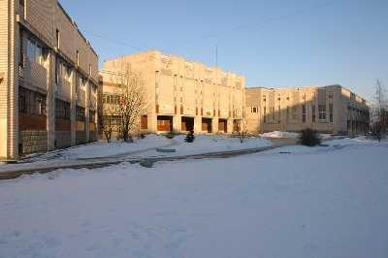

**Уставные документы:**

**- Лицензия на** осуществление образовательной деятельности №1112 от 14.08.2014 г. Серия 78ЛО2 №0000007.

**- Лицензия на** осуществление медицинской деятельности № 78-01-004912 от 17.07.2014

**- Устав** - Предыдущая редакция Утверждена Распоряжением Комитета по образованию

Санкт-Петербурга от 12.08.2011 № 1587-р

Новая редакция - Утверждена Распоряжением КУГИ 13.05.2014 №767-рз «Об утверждении устава СПб ГБУ «Центр для детей-сирот и детей, оставшихся без попечения родителей, №11 Фрунзенского района» в новой редакции»

**- Юридический адрес:** 195072, город Санкт-Петербург, улица Бухарестская, дом. 63, Литер А

**- Электронный адрес:**  [detdom11spb@yandex.ru](mailto:detdom11spb@yandex.ru)

- **Сайт:** [d](http://ddom11.spb.ru/" \t "_blank)**[dom11](http://ddom11.spb.ru/" \t "_blank)**[.spb.ru](http://ddom11.spb.ru/" \t "_blank)

**Администрация Центра**

**Директор - Тимофеева Ольга Константиновна,** высшая квалификационная категория присвоена в 2010 г**,** лауреат приза «Большая Медведица» 2011 г. Номинация «Педагог»

Почетный работник общего образования

**Заместители директора:**

- Зам. директора по учебно-воспитательной работе - **Григорьева Валентина Петровна,** высшая квалификационная категория**,** почетный работник общего образования.

- Зам. директора по финансам - **Шаманская Марина Юрьевна**, высшая квалификационная категория почетный работник общего образования.

- Зам. директора по социальной работе – **Киселева** **Людмила Николаевна**.

- Зам. директора по административно-хозяйственной части **– Никифоров Игорь Михайлович.**

- Зам. директора по коррекционной работе - **Негру Марина Олеговна**.

- Зам. директора по учебно-воспитательной работе (пос. Вырица), руководитель летнего лагеря "Смена" (пос. Скреблово) - **Колязина Вероника Александровна;**

- Зам. директора заведующая хозяйством (пос. Вырица) - **Андреева Раиса Валентиновна;**

- Руководитель отделения дополнительного образования детей - **Кириченко Екатерина Владимировна;**

- Старший воспитатель - **Игнатьева Наталья Владимировна**;

- Заведующий бассейном - **Петрова Ирина Валерьевна**;

- Начальник центра информатизации образования - **Селиванов Василий Иванович**;

- Начальник гаража - **Фудимов Александр Викторович;**

- Заведующий хозяйством - **Шершукова Вера Николаевна.**

**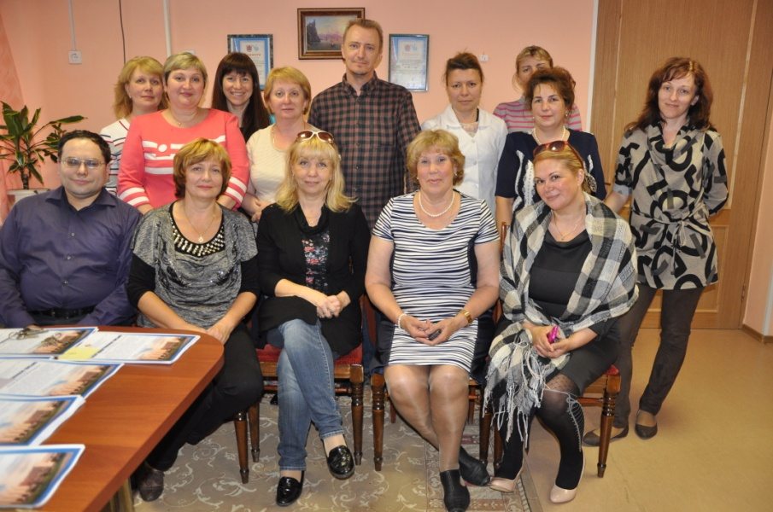**

**Историческая справка**

**Санкт-Петербургское государственное бюджетное стационарное учреждение социального обслуживания "Центр для детей-сирот и детей, оставшихся без попечения родителей, № 11 Фрунзенского района"** создано в 1989 году. Такое название учреждение получило 10 июня 2014 года. Старое название – «Специальный (коррекционный) детский дом № 11 для воспитанников с отклонениями в развитии Фрунзенского района».

Учреждение введено в эксплуатацию в 1989 году и располагалось в здании детского сада.

В соответствии с Распоряжением Комитета по образованию от 25.04.2011 г. № 594-р «О внесении изменений в сеть государственных образовательных учреждений Санкт-Петербурга (по Фрунзенскому району)» Государственное общеобразовательное учреждение для детей-сирот и детей, оставшихся без попечения родителей детский дом-школу № 9 Фрунзенского района Санкт-Петербурга (192286, Санкт-Петербург, улица Бухарестская дом 63, литер А) было реорганизовано в форме присоединения к Государственному образовательному учреждению для детей-сирот и детей, оставшихся без попечения родителей, специальному (коррекционному) детскому дому № 11 для воспитанников с ограниченными возможностями здоровья Фрунзенского района Санкт-Петербурга (192071, Санкт-Петербург, ул. Бухарестская, д.37, корп. 2).

**В 2014 году произошла реорганизация и Детский дои №11 перешел под управление Комитета по социальной политике.**

**Новое название детского дома:**

**Санкт-Петербургское государственное бюджетное стационарное учреждение социального обслуживания «Центр для детей-сирот и детей, оставшихся без попечения родителей, №11 Фрунзенского района».**

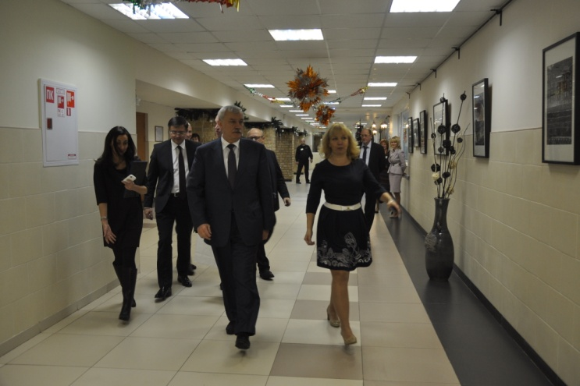

В учреждении в качестве объектов инфраструктуры действуют:

- медицинская служба для центра, которая обеспечивает медицинское сопровождение образовательного процесса. Медицинское обслуживание в учреждении обеспечивается штатными медицинскими работниками которые наряду с администрацией учреждения несут ответственность за здоровье и физическое развитие воспитанников, проведение лечебно-профилактических мероприятий, соблюдение санитарно-гигиенических норм, режима и качества питания воспитанников. Для работы медицинского персонала учреждение создает необходимые условия в соответствии с действующими нормативами.

* столовая (при наличии оборудованной кухни для приготовления пищи (пищеблок);
* автохозяйство с сооружениями для хранения, технического обслуживания и текущего ремонта подвижного состава автомобильного транспорта Образовательного учреждения;
* бассейн «Лазурный» для развития физической культуры и спорта в Образовательном учреждении и оздоровление воспитанников.
* Отделение дополнительного образования детей, открыто в соответствии с распоряжением Комитета по образованию от 23.04.2008 № 610-р «О внесении изменений в сеть государственных учреждений Санкт-Петербурга (по Фрунзенскому району)».Основная цель**:** целенаправленный процесс развития мотивации личности к познанию и творчеству, воспитания, обучения посредством реализации дополнительных образовательных услуг и информационно-образовательной деятельности за пределами основных образовательных программ в интересах воспитанников, общества, государства.Реализует программы дополнительного образования различной направленности.

В учреждении имеется 15 групповых помещений. Каждая группа – это отдельный блок жилых помещений: спальные комнаты, гостиные, где ребята отдыхают, общаются друг с другом, делают уроки, туалетные комнаты, бытовые комнаты. В учреждении имеется медицинский блок, включающий в себя процедурный кабинет, кабинет врача для осмотров, изоляторы. В учреждении создано отделение дополнительного образования, функционируют бассейн, спортивный стадион, галокамера, комната психологической разгрузки, создана коррекционная служба.

Материально – технические и медико – социальные условия позволяют коллективу Центра успешно решать проблемы воспитания детей.

Руководство учреждением осуществляется в соответствии с Уставом Центра на принципах демократичности, открытости, приоритета общечеловеческих ценностей, охраны жизни и здоровья человека, свободного развития личности.

На базе учреждения реализуется модель управления через организацию и функционирование совета детского дома, попечительского совета, психолого – медико – педагогического консилиума.

* Для оздоровления воспитанников в летний период и каникулярное время действовует спортивно-оздоровительный лагерь «Смена».
* Для воспитания, коррекции и оздоровления дошкольников функционирует филиал детского дома в поселке Вырица по адресу: Ленинградская область, Гатчинский район, поселок Вырица, Набережная ул., д. 20 .

**Контингент воспитанников:**

В детском доме воспитываются 183 человека в 21 группe.

|  |  |
| --- | --- |
| Вид группы | Количество групп |
| Дошкольные группы | 5 |
| Школьные группы | 15 |
| Из них: |  |
| Группы девочек | 6 |
| Группы мальчиков | 9 |

В детском доме воспитываются:

* 38% - девочек;
* 62% - мальчиков



* 11% - детей-сирот;
* 89% - детей, оставшихся без попечения родителей;



|  |  |
| --- | --- |
| Возрастной состав | Количество детей |
| Дошкольники | 26 |
| Младшие школьники (1-4 классы) | 47 |
| Средние школьники (5-9 классы) | 80 |
| Старшие школьники (10-11 классы) | 7 |
| Обучающиеся в лицеях | 21 |

Виды обучения

|  |  |  |  |  |  |  |
| --- | --- | --- | --- | --- | --- | --- |
| Возрастной состав. | Количество детей | | | | | |
| Школа №37 | Школа  Динамика | Кадет-  ский корпус | Школа №312 | Школа №310 | Школа №374 |
| Младшие  школьники (1-4 классы) | 19 | 1 | 0 | 1 | 29 | 0 |
| Средние  школьники (5-9 классы) | 19 | 0 | 3 | 1 | 54 | 0 |
| Старшие школьники (10-11 классы) | 4 | 0 | 1 | 0 | 0 | 1 |
| Обучающиеся в лицеях | 22 | | | | | |

Прием в учреждение воспитанника для обучения и воспитания оформляется приказом директора Центра. Процедура приема подробно регламентируется правилами приема воспитанников в учреждение, которые соответствуют и Типовому положению об учреждении для детей-сирот и детей, оставшихся без попечения родителей (далее – Типовое положение), иными нормативными актами РФ, Санкт-Петербурга и настоящему Уставу.

В учреждение на полное государственное обеспечение принимаются дети с ограниченными возможностями здоровья (далее по тексту Устава – воспитанники) в возрасте от 3 до 18 лет. Прием воспитанников в учреждение осуществляется в течение всего календарного года по направлениям Комитета по Социальной полтике.

В учреждение принимаются:

* дети-сироты;
* дети, родители которых (или единственный родитель) лишены родительских прав, осуждены, признаны не дееспособными, находятся на длительном лечении; родители, местонахождение которых не установлено.

Дети, члены одной семьи или находящиеся в родственных отношениях направляются Комитетом в одно учреждение за исключением случаев, когда по медицинским показаниям и другим причинам воспитание и обучение этих детей должно осуществляться раздельно.

**Органы государственно-общественного управления и самоуправления:**

* Общее собрание работников ОУ.
* Совет образовательного учреждения.
* Педагогический совет.
* Методические объединения: Методическое объединение воспитателей, Методическое объединение специалистов по коррекционной работе, Методическое объединение педагогов дополнительного образования.
* Попечительский совет.

**Квалификация сотрудников.**

Воспитателей – 30 человек

Из них:

С высшим образованием: 21человек

Со средним образованием – 9 человек

* Педагогов коррекционной службы – 7 чел.

С высшим образованием: 7 человек

* Педагогов социальной службы службы – 6 чел

С высшим образованием: 6 человек

* Педагоги ОДОД – 16 чел.

С высшим образованием: 9 человек

Со средним образованием – 7 человек

**Всего педагогических работников – 64 человек.**

**Из них:**

|  |  |
| --- | --- |
| Без категории | 11 |
| 2-я категория | 1 |
| 1-я категория | 12 |
| Высшая категория | 40 |

**Список сотрудников, удостоенных государственных, отраслевых и региональных наград**

|  |  |  |
| --- | --- | --- |
| № | ФИО | Звание |
|  | **Тимофеева О.К.** | Почетный работник общего образования |
|  | **Григорьева В.П.** | Почетный работник общего образования |
|  | **Семенова Н. А.** | Почетный работник общего образования |
|  | **Скворцова М.А** | Почетный работник общего образования |
|  | **Ананьева Е.И.** | Почетный работник общего образования |
|  | **Дроздова А.И.** | Почетный работник общего образования |
|  | **Шаманская М.Ю.** | Почетный работник общего образования |
|  | **Василькова И.А.** | Почетный работник общего образования |
|  | **Ворухина В.Б.** | Почетная грамота министерства образования |
|  | **Павлова Т.А.** | Почетная грамота министерства образования |

**Основными задачами учреждения являются:**

* охрана жизни и здоровья воспитанников;
* создание благоприятных условий, приближенных к домашним, способствующих умственному, эмоциональному и физическому развитию воспитанников;
* обеспечение социальной защиты, медико-психолого-педагогической реабилитации и социальной адаптации воспитанников;
* охрана прав и интересов воспитанников;
* формирование общей культуры личности воспитанников на основе обязательного минимума содержания образовательных программ, их адаптации и интеграции к жизни в обществе;
* создание осознанного выбора и последующего освоения профессиональных образовательных программ;
* воспитание гражданственности, трудолюбия, уважения прав и свобод человека, формирование здорового образа жизни и любви к Родине.

**Инновационная работа в детском доме:**

* 1. **Инновационная программа «Петербург объединяет друзей» сетевого взаимодействия и творческого сотрудничества**, направленная на поддержку духовно-нравственного развития и успешной социализации детей с особыми потребностями: детей с ограниченными возможностями здоровья и детей-сирот, оставшихся без попечения родителей.

Инновационная программа сетевого взаимодействия и творческого сотрудничества четырех ОУ Фрунзенского района «Петербург объединяет друзей» направлена на поддержку духовно-нравственного и социального развития детей –сирот и детей, оставшихся без попечения родителей, воспитание толерантности и общегражданского единства..

**Целью программы** является сетевое взаимодействие и творческое сотрудничество, направленное на поддержку духовно-нраственного развития и успешной социализации детей-сирот оставшихся без попечения родителей, воспитание толерантности и общегражданского единства

* Участники программы – коллективы ГБОУ ДОД ЦВР, СПБ ГБУ «Центр для детей-сирот и детей, оставшихся без попечения родителей №11 Фрунзенского района» и школ, где обучаются дети центра - ГБОУ СОШ №310 «Слово» и школа-интернат №37.
* Коллективы совместно осуществляют деятельность, обеспечивающую сетевое взаимодействие и творческое сотрудничество, направленную на поддержку развития детей-сирот; оказывают методическую поддержку развития и успешную социализацию детей-сирот; оказывают методическую поддержку педагогам и воспитателям, привлекают к участию в реализации программы выпускников и заинтересованных лиц.

Разработчик программы: Корчуганова Ирина Павловна методист ГБОУОД ЦВР Фрунзенского района Санкт-Петербурга, кандидат психологических наук.

Руководители программы: Тимофеева Ольга Константиновна, Григорьева Валентина Петровна, Игнатьева Наталья Владимировна.

**Целью программы:** сетевое взаимодействие и творческое сотрудничество, направленное на поддержку духовно - нравственного развития и успешной социализации детей-сирот оставшихся без попечения родителей, воспитание толерантности и общегражданского единства.

* Программа имеет инновационный характер, поскольку направлена на создание нового опыта сетевого взаимодействия и новых форм поддержки развития и успешной социализации детей.

**Задачи:**

* **Объединение необходимых ресурсов и расширение возможностей коллективов в поддержке успешной социализации детей**.
* Включение детей в различные виды деятельности и социального взаимодействия.
* Совместная проектная и творческая деятельность.
* Взаимная поддержка педагогов и воспитателей расширение дружеских связей детей.
* Формирование и укрепление нравственных ценностей в образовательной среде и обществе.
* Приобщение детей к ценностям культуры и мира. Освоение культурного наследия Санкт-Петербурга.

**Основные направления деятельности**

**Научно-методическая поддержка педагогов и воспитателей**

**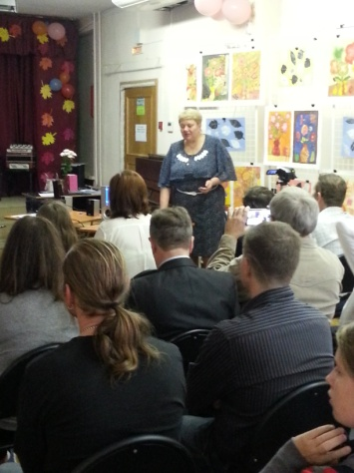**

* Конференции, семинары-практикумы, семинары - тренинги, консультирование, тьютерство, работа в творческих проектных группах, мастер-классы и творческие мастерские, совместные акции, выставки и т.п.
* Освоение проектного метода.
* Разработка и реализации совместны социально-направленных инновационных проектов.

**Поддержка и развитие успешной социализации детей**

**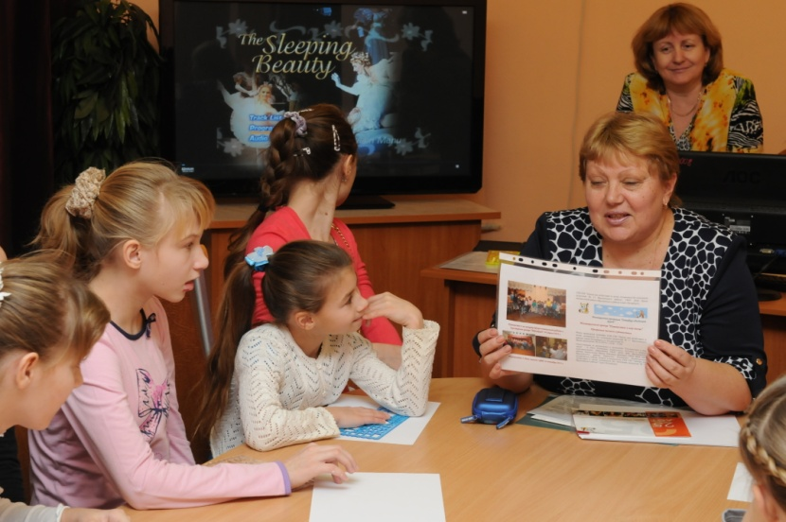**

* Включение детей разных коллективов в процесс долговременного творческого взаимодействия и совместной развивающей деятельности.
* Развитие и укрепление дружеских связей.
* Приобретение социально - значимого опыта, формирование и развитие важных социальных навыков.
* Участие детей в проектной деятельности.
* Обучение сотрудничеству и взаимной поддержке.
* Воспитание толерантности, взаимоуважения, взаимоподдержки и общегражданского единства.

**Работа с педагогами и воспитателями.**

**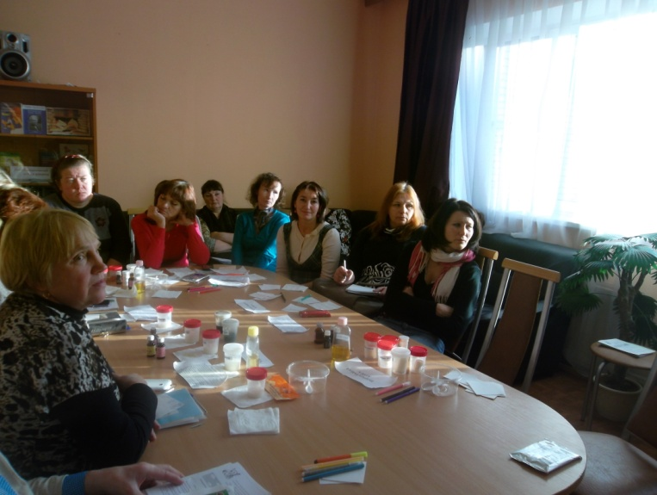**

* Психолого-педагогическая поддержка.
* Включение педагогов воспитателей, воспитанников, выпускников и родителей в совместную инновационную деятельность.

**Реализация программы.**

1 июня 2013 года был заключен договор о сетевом взаимодействии и творческом сотрудничестве наших коллективов и разработана совместная программа

**Петербург объединяет друзей**

**Первый этап реализации программы:**

* Совместные семинары, практикумы, встречные консультации. Освоение проектной деятельности. Формирование творческих проектных групп. Привлечение участников проектов и определение группы тьюторов в ОУ.
* Разработка и реализация инновационных проектов.

**Инновационные проекты, обеспечивающие реализацию программы.**

* «Дети-детям»
* «Путешествие в мир танца»
* «Творческие встречи в музыкальной гостинной»
* «Диалоги о будущем»
* «Мы разные, но мы вместе»
* «Музыкальный диалог»
* Профориентационный проект

«Шаг навстречу» и др.

**Практическая значимость**

* Наиболее значимые практические результаты программы состоят в разработке и реализации новых форм поддержки развития и успешной социализации детей с особыми потребностями, в том числе, детей-сирот и детей, лишенных родительского попечительства.
* Повышает значимость результатов участие в инновационной деятельности большого числа педагогов, воспитателей, воспитанников, выпускников; понимание ими смысла, целей и социальной ценности данной деятельности для других людей, детей, общества и собственного развития.
* Участие в разработке и реализации данной программы создает дополнительные условия реализации творческого потенциала его участников.
* Опыт сотрудничества совместной инновационной деятельности и сетевого взаимодействия имеет большое значение для развития педагогического потениала коллективов.

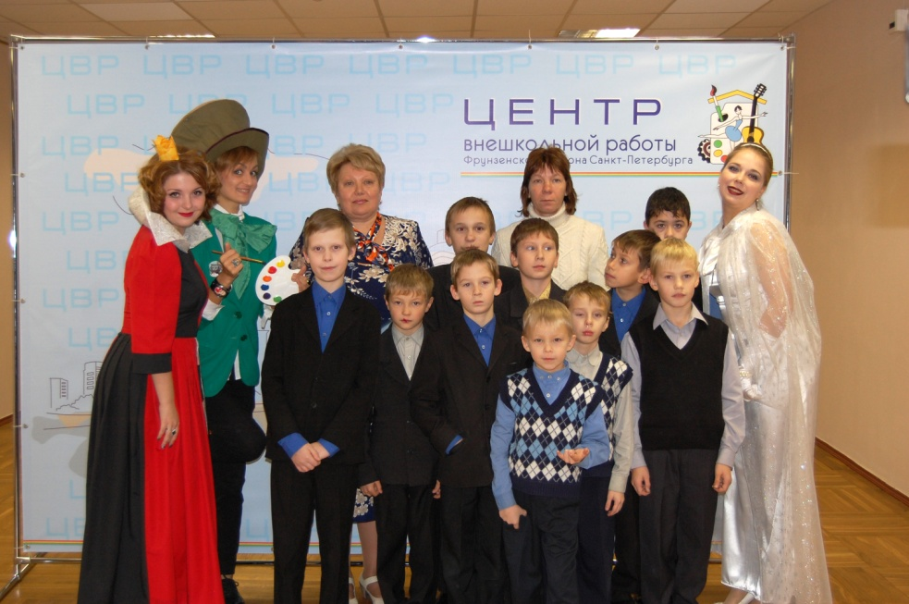

**2.**  **Районная опытно-экспериментальная площадка**

**Тема «Создание и апробация системы электронных образовательных ресурсов в области дополнительного образования детей с ограниченными возможностями здоровья»**

Этап работы II этап аналитико-прогностический

Научный консультант Петрова Екатерина Александровна

**1. Описание этапа инновационной деятельности в соответствии с программой ЭОР.**

**Задачами формирующе-преобразующего этапа работы опытно-экспериментальной площадки являются:**

**-** разработка новых программ дополнительного образования с использованием ЭОР;

**-** организация методического и информационного сопровождения деятельности педагогов по внедрению ЭОР в содержание дополнительного образование воспитанников.

Для осуществления инновационной деятельности была организована методическая помощь педагогам в создании персональных электронно-образовательных ресурсов; мониторинг промежуточных результатов ЭОР (экспертиза, диагностика, экспертиза творческих работ)

**Перечень мероприятий**:

- тематический педсовет «Модель использования ЭОР в дополнительном образовании детей»;

- заседание МО педагогов дополнительного образования;

- консультации педагогов дополнительного образования в рамках реализации опытно-экспериментальной работы, повышение эффективности использования ЭОР на занятиях через внедрение индивидуального сопровождения педагогов и систему мероприятий внутри учреждения по повышению квалификации кадров;

- реализация образовательной программы дополнительного образовании детей «Компьютер и Я», формирование у воспитанников навыков проектной исследовательской деятельности через использование возможностей Web технологий и интенсивных обучающих программ;

- освоение материально-технической и методической базы, созданной на подготовительном этапе и разработка моделей наиболее эффективного использования средств информатизации в образовательном процессе;

- повышение эффективности воспитательной работы через использование мультимедийных технологий, ресурсов сети Интернета;

- регулярная поддержка сайтов учреждения, создание персональных блогов педагогов, использование Web технологий для распространения опыта;

- организация взаимодействия воспитанников через социальные сети и блоги педагогов;

- обобщение и обмен опытом через участие в конкурсах, семинарах, практикумах;

- совершенствование материально-технической базы учреждения;

- внедрение и апробация тестовых материалов по программе «Социальная адаптация детей с ОВЗ через раскрытие творческого потенциала и освоение художественных изобразительных технологий» для детей с ограниченными возможностями здоровья.

- разработка диагностических материалов, направленных не выявление эффективности использования ЭОР в развитии детей с ОВЗ.

- **система поддержки субъектов инновационного процесса:**

- создана информационная служба, в которую входят программист, инженер и системный администратор;

- совершенствование материально-технической базы компьютеризированное рабочее место педагога, оргтехника)

- формирование общественного признания, укрепление авторитета педагога (информационный стенд о проводимой опытно-экспериментальной работе, представление достижений на сайте ОУ, общих педагогических мероприятиях);

- развитие материально-технической базы кабинетов педагогов дополнительного образовании специалистов службы сопровождения, создание особых эргономических и эстетических условий.

- **эффективность использования ресурсов (кадровых, материально-технических, финансово-экономических и т.п.):**

При организации работы по проекту ОЭР учреждение стремится на этапе разработки и тестирования прибегать к наиболее экономичным бюджетным решениям, используя свободные программные решения, бесплатные сетевые приложения. Педагоги с различной степень подготовленности и активности стремятся к участию в создании и апробации электронных образовательных ресурсов в области дополнительного образования детей.

Методические объединения педагогов дополнительного образования с обсуждением вопросов по использованию ЭОР в системе дополнительного образования детей; подходы к разработке образовательной программы с использованием ЭОР; использование ЭОР в дополнительном образовании детей: возможности, перспективы.

Организация взаимодействия воспитанников через социальные сети и блоги педагогов; регулярная поддержка сайта учреждения, создание персональны блогов педагогов, и использование Web технологий ля распространения опыта.

-Обобщение и обмен опытом через участие в конкурсах, семинарах, практикумах;

**2. Система управления инновационной деятельностью:**

**- система «внутрифирменного» повышения квалификации педагогов, участвующих в инновационной деятельности, ее влияние на рост эффективности инновационной деятельности учреждения в целом**

Для повышения эффективности управленческих решений по повышению квалификации и обучению педагогов был проведен мониторинг уровня информационной и профессиональной компетентности педагогов детского дома, их готовности к участию в ОЭР. Результат явился основанием для выработки кадровой политики в плане повышения уровня квалификации педагогов, позволили эффективнее организовать систему «внутрифирменного» повышения квалификации. Активное участие педагогов ОУ в мероприятиях района города и др., способствуют повышению уровня информационной компетентности педагогического персонала;

**- наличие системы общественной экспертизы результатов инновационной деятельности**

*на уровне учреждения*

- презентация педагогами детского центра своего инновационного опыта на заседаниях методических объединений, педагогических советах, семинарах ОУ

*На уровне района*

- участие педагогов детского центра в профессиональных конкурсах районного уровня;

- презентация педагогами детского центра своего инновационного опыта на семинаре.

*На уровне города:*

- участие педагогов детского центра в профессиональных конкурсах и конференциях городского, всероссийского уровня

- размещение аналитических материалов на сайте учреждения;

- Публичный отчет

**- организация сетевого взаимодействия и сотрудничества с другими учреждениями**

|  |  |
| --- | --- |
| Учреждения, с которыми осуществляется взаимодействие | Направление взаимодействия |
| АППО | Образовательная (курсы повышения квалификации) по теме ОЭР |
| ИМЦ Фрунзенского района | Консультационная поддержка по теме ОЭР, образовательная (курсы повышения квалификации) по теме ОЭР |
| ЦЭВ Фрунзенского района | Консультационная поддержка по теме ОЭР, образовательная |

1. **Описание результатов, полученных в процессе инновационной деятельности:**

* **новые программы, проекты, технологии, разработанные учебно-методические материалы, созданные учебно-лабораторные комплексы и т.п., в том числе продукты инновационной деятельности, готовые к использованию в практической деятельности образовательных учреждений города**

**-** разработана программа внутренних мероприятий по повышению квалификации кадров;

**-**консультации по использованию ЭОР в учебном процессе;

**-** ведение сайта учреждения, создание персональных блогов;

**- создание презентаций для занятий и мероприятий внутри учреждения и ведения проектно-исследовательской работы на занятиях по программе «Компьютер и Я»**

- аналитическая справка по результатам определения уровня владения педагогами и воспитанниками навыками использования ЭОР;

- комплексная программа по обучению педагогов дополнительного образования и службы сопровождения по использованию электронных образовательных ресурсов в практике дополнительного образования для детей с ОВЗ (Приложение 6);

**-** методические рекомендации по использованию ЭОР в учебном процессе

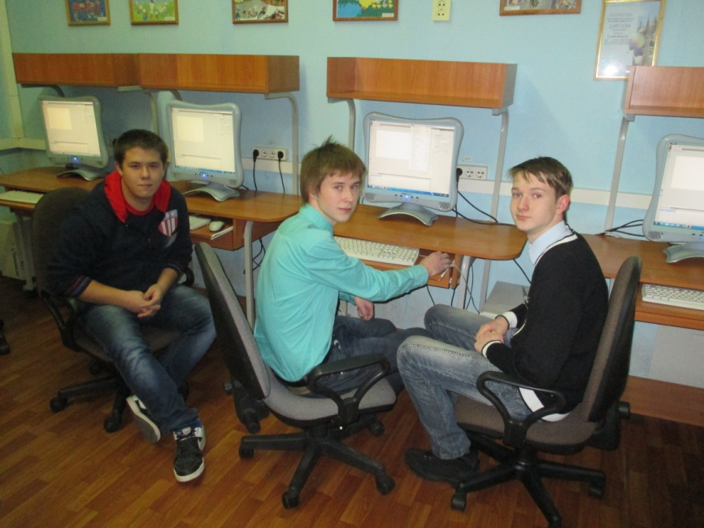

* + **новые формы, методы, средства обучения и т.п.**

разрабатываются новые средства обучения

– материалы для занятий воспитанников по программе образовательной программы дополнительного образования детей «Компьютер и Я»;

- проект программы дополнительного образования детей «Социальная адаптация детей с ОВЗ через раскрытие творческого потенциала и освоение художественных изобразительных технологий»

- диагностический инструментарий к программе «Социальная адаптация детей с ОВЗ через раскрытие творческого потенциала и освоение художественных изобразительных технологий»;

- электронные формы диагностического инструментария по мониторингу владения педагогами и воспитанниками использования ЭОР.

* + **эффективность результатов с обоснованием:**

**-** повышение квалификации педагогов по использованию ЭОР в рамах опытно-экспериментальной программы в результате использования Web технологий созданы персональные блоги педагогов дополнительного образования;

- повышение уровня владения воспитанников ЭОР в образовательной деятельности

- расширение применения информационно-коммуникативных технологий педагогами учреждения при организации образовательной деятельности воспитанников;

- динамичное функционирование и постоянное обновление сайта учреждения.

- активное участие педагогов в творческих мероприятиях;

-освоение значительным количеством педагогов Интернет-пространства;

-рост сетевой активности педагогов;

- апробация проходит в форме подготовки реальных учебно-методических материалов, используемых в образовательном процессе (разработка занятий, мероприятий, раскрывающие формы, методы и приемы использования интерактивных технологий обучения на основе ИКТ);

- процент использования на занятиях отделения дополнительного образования детей гуманитарных направленностей интегрированной информационно-коммуникативной среды;

- результаты участия в творческих конкурсах, фестивалях

- качественные изменения в отношении ИКТ – активность в подготовке материалов в цифровых форматах

- готовность педагогов в тиражировании своего опыта (участие в конкурсах, выступления на семинарах, конференциях);

Опытно экспериментальная работа способствовала освоению потенциала интегрированной информационно-коммуникативной среды и ее успешному включению в образовательный процесс. Вследствие этого возросла эффективность использования ресурсов детского дома, что оказало положительное влияние на качество учебно-методического обеспечения. Разработанные локальные акты повысили эффективность организованного и правового обеспечения системы образовательного учреждения.

**Программы, реализуемые в детском доме.**

**Для детей дошкольного возраста**

«Воспитание и обучение умственно -отсталых детей дошкольного возраста»

авт. Гаврилушкина О.П.

«Коррекционно-развивающее обучение и воспитание» (для детей с нарушениями

интеллекта). Авт. Екжанова.

«Программа воспитания и обучения дошкольников с интеллектуальной недостаточностью» Авт. Баряева Л.Б.

**Для детей школьного возраста**

«Социально-психологическая адаптация к самостоятельной жизни детей с интеллектуальным дефектом, эмоциональными нарушениями и отклонениями в физическом развитии» Нормативный возраст освоения – 7-18 лет (программа составлена в детском доме №11 и утверждена на кафедре коррекции АППО)

Программа модернизирована и прошла лицензирование в АППО в 2012 году.

**Дополнительные программы**.

* Изучение истории и культуры Санкт-Петербурга
* Программа работы ансамбля современного танца.
* Тестопластика
* Дымковская игрушка
* Разноцветные узоры
* Студия Керамики
* Батик
* Компьютер и Я
* Основы швейного дела
* Основы музыкального воспитания
* Декоративная роспись по дереву.
* Плавание
* Оздоровительное плавание
* Аквааэробика
* Социальная адаптация детей с ОВЗ через раскрытие творческого потенциала и освоение художественных изобразительных технологий
* Я справлюсь с любой проблемой (Обучение навыкам стрессоустойчивости)
* «Мы сами» Повышение психологической и социальной компетентности
* Развитие познавательных способностей с помощью занятий на компьютере.

**Работа с воспитанниками в Детском доме №11**

Деятельность каждой службы в детском доме направлена на успешное будущее наших воспитанников: и педагогически-воспитательный блок и коррекционный блок. Отделение дополнительного образования детей (выявление творческого потенциала и трудовых навыков), медицинский блок (охрана здоровья, сбалансированное питание), физкультурный блок - бассейн, массаж, социальная служба. Учит всему тому, что в будущем составляет «успешную жизнь».

**Работа воспитателей**

**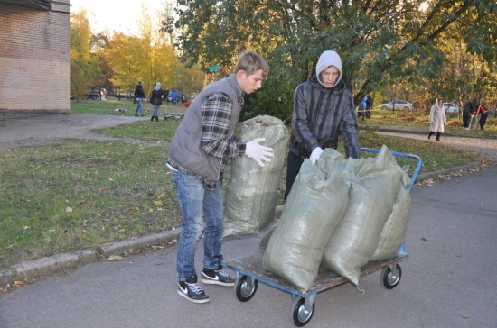**

Воспитатели работают по программе «Социально-психологическая адаптация к самостоятельной жизни детей с интеллектуальным дефектом, эмоциональными нарушениями и отклонениями в физическом развитии» Нормативный возраст освоения – 7-18 лет (программа составлена в детском доме №11 и утверждена на кафедре коррекции АППО)

Программа базируется на междисциплинарном подходе и предусматривает следующие направления работы на каждом возрастном этапе:

* **Воспитание социальных навыков и социальных норм.**
* **Личностное развитие.**
* **Воспитание привычки к здоровому образу жизни**
* **Трудовое воспитание.**
* **Нравственно-правовое воспитание петербуржца и гражданина России.**
* **Знакомство с информационными технологиями и использование их в целях социализации.**

Программа носит циклический, эволюционный характер и направлена на развитие социальной компетенции воспитанников

Программа модернизирована и прошла лицензирование в АППО в 2012 году.

При модернизации программы был усилен акцент на нравственном подходе и патриотическом воспитании.

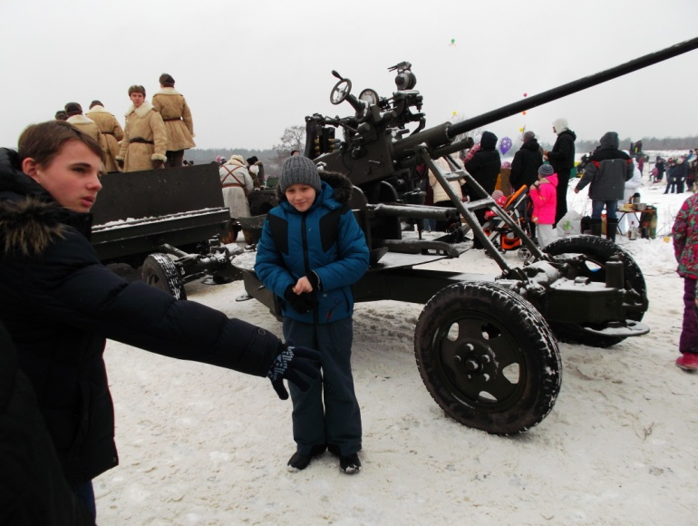

Воспитатели делятся своим опытом на методическом объединении воспитателей детского дома, педсоветах, на открытых занятиях, в печати.

Большую творческую активность проявили воспитатели на заседании методических объединений воспитателей при обсуждении следующих тем:

* Сохранение и укрепление здоровья педагога:
* Проектно-исследовательская деятельность, как одна из форм работы с воспитанниками;
* Многообразие форм работы по воспитанию патриотизма и духовно-нравственному развитию:
* Опыт работы воспитателей по социализации воспитанников.

**Работа Коррекционной службы**

В ГБУ №11 большое место уделяется работе педагогов-специалистов коррекционной службы.

Работа коррекционной службы ГБОУ Д.Д. №11 в 2014-2015 учебном году велась по логопедическому и дефектологическому сопровождению воспитанников, психологическому сопровождению как в детском, так и в педагогическом коллективе центра.

**Цели работы коррекционной службы:**

- Развитие личности воспитанника

-Коррекция личностных и эмоциональных нарушений,

- Коррекция специфических для детей с ограниченными возможностями здоровья нарушений в когнитивной сфере, затрудняющих социальную адаптацию ребе**нка**.

- Коррекция нарушений устной и письменной речи

- Комплексная подготовка детей, имеющих трудности в обучении к овладению школьно-значимыми умениями и навыками по русскому языку и чтению.

**Работа проводилась в тесном контакте с педагогами и специалистами детского дома, в интересах ребенка и с соблюдением его законных прав, а также этических норм, принятых в психологической практике**

**Работа учителя-дефектолога.**

По результатам дефектологического обследования были сформированы 4 подгруппы по 3 человека в соответствии с проблемами: счетная деятельность, чтение и письмо, уровень сформированности графо-моторного навыка.

Вся коррекционная работа осуществлялась по программе «Программа образования учащихся с умеренной и тяжелой умственной отсталостью» под. ред. Л.Б. Баряевой и Н.Н.

Яковлевой

**Работа логопедов.**

На основании результатов углублённого логопедического обследования всех компонентов речи, в логопедические группы было зачислено 45 воспитанников.

   На протяжении всего учебного года проводилась коррекционная работа над:

- звукопроизношением;

- общими речевыми навыками;

- связной речью;

- фонематическими процессами;

- грамматическим строем речи;

- мелкой моторикой;

- навыком письма;

- навыком чтения.

Итоговая  диагностика в конце учебного года (май) выявила положительную динамику в развитии речи детей, в результате чего было выпущено 9 учащихся – 20 % от общего количества занимающихся с логопедами:

**Работа педагогов-психологов.**

С сентября по июнь 2014-2015 года педагогами-психолагами проводилась групповая и индивидуальная работа как в детском, так и в педагогическом коллективе детского дома.

Работа проводилась по следующим направлениям:

1.Психодиагностика

2. Коррекционно-развивающая работа (коррекция когнитивной сферы, коррекция личностного и эмоционального развития, коррекция коммуникативной сферы)

3. Психопрофилактика

4. Психологическое консультирование

5. Психологическое просвещение

6. Подготовка к выпуску

7. Подготовка с семейному устройству

8. Развитие здоровьесберегающих технологий и создание коррекционно-развивающей среды.

9. Организационно-методическая работа.

* После анализа проведенной в сентябре психодиагностики у воспитанников был выявлен следующих комплекс проблем: несформированность регулятивных навыков, эмоциональная нестабильность, нарушения личностного развития; несформированность коммуникативных навыков, нарушения в познавательной сфере.
* По данным проблемам проводилась индивидуальная и групповая работа. При индивидуальной работе активно использовались техники песочной терапии и работа в комнате психологической разгрузки. Групповая работа проводилась по программе «Мы сами», «Развитие познавательных способностей с помощью занятий на компьютере». Результаты по всем направлениям коррекционной работы положительны.
* Исходя из понимания важности общения для социализации и была выбрана методическая тема работы коррекционной службы Центра № 11 в 2014-2015 уч.г.:

**« Преодоление трудностей в общении у воспитанников центра»**

В закрытых учреждениях ребенок пребывает в группе своих сверстников постоянно, поэтому у детей, воспитывающихся вне семьи, в сфере общения обнаруживаются существенные особенности.

В течение года педагогами-психологами Центра №11 проводилась практическая и методическая (в рамках методической темы «Преодоление трудностей в общении у воспитанников центра») работа по коррекции трудностей в общении у воспитанников разных возрастных групп. Достигнута определенная положительная динамика. Снизилась конфликтность и уровень агрессии, улучшилось взаимодействие и сотрудничество.

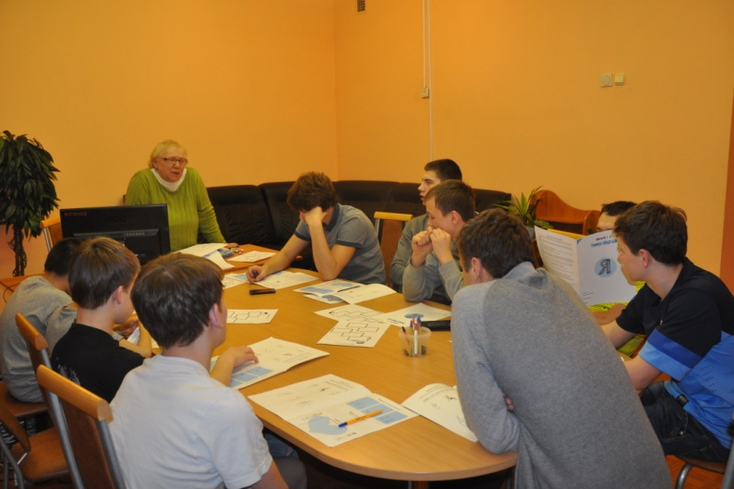

2. Проводилась консультативная работа с педагогами в целях оптимизации профессионально-педагогического общения. Были сделаны сообщения по этой тематике на педагогическом совете учреждения.

* В течение учебного года велась работа с 17-тью вновь поступившими воспитанниками. Из них: 9 воспитанников - первоклассники поступили из дошкольного подразделения Вырица, остальные – из приютов, семей, социальных учреждений и пр. Пятеро из вновь поступивших воспитанников – дети инвалиды.

Со всеми вновь поступившими детьми сначала проводилось знакомство с учреждением, в ходе которого дети знакомились с воспитателями и другими сотрудниками, детьми, режимом дня, работой кружков и спортивных секций. Параллельно специалисты изучали личные дела и медицинские данные детей. Велось педагогическое и психологическое наблюдение, проводились беседы и другая диагностическая работа. По результатам диагностики были составлены индивидуальные планы коррекционно-педагогической работы.

Практически всем поступившим в 2014-2015 учебном году детям требовалась разнонаправленная помощь.

**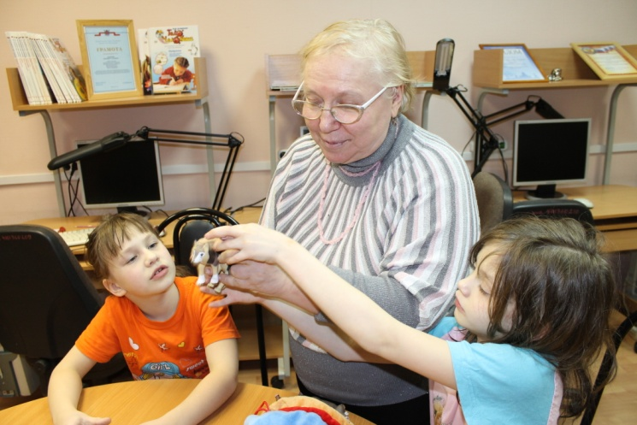**

Технологии, направленные на содействие успешной адаптации к новому коллективу, снятие психоэмоционального напряжения и профилактике дезадаптивных процессов «Твой новый дом», были разработаны педагогом-психологом Ананьевой Е.И. Цель данной технологии: Психологическое сопровождение поступающих в Центр для детей-сирот в период адаптации.У первоклассников Центра проходила двойная адаптация: к школе и к новой группе. Поэтому работе с ними уделялось больше времени. В тренинговые занятия, с учетом возрастных особенностей и особенностей психического развития, было добавлено большее количество игровых упражнений и упражнений с игрушками.



Благодаря индивидуальному подходу к воспитанию детей и использованию последних научных достижений дети имеют положительную динамику в интеллектуальном развитии.

* **Участие в работе службы сопровождения**

Проводилось консультирование педагогов и специалистов, написание характеристик. Участие в формировании комплексных индивидуальных коррекционных программ.

Выдавались заключения о психологических особенностях и актуальном состоянии воспитанников по запросу соцслужбы для профориентации, предоставления в органы суда и следствия, для ЦДК(Центра диагностики и коррекции), районного отделения ЦВЛ.

Дети сопровождались на психологические обследования.

* **Профориентационная работа**

Проводилось индивидуальное и групповое консультирование воспитанников по вопросам профессионального самоопределения.

* **Работа с биологической семьей и потенциальными усыновителями**

- Сопровождение на этапе подготовки перехода воспитанников в приемную семью: консультирование детей и приемных родителей - 5детей, 7 взрослых.

- консультирование потенциальных усыновителей и детей: 4 взрослых, 6 детей.

**Клуб выпускников.**

В настоящее время в Центре №11 Фрунзенского района Санкт-Петербурга создан Молодежный Центр «Клуб выпускников Содружество», который в своей деятельности руководствуется положением, разработанным при участии СПбГБУ «Центр социальной помощи семье и детям Фрунзенского района», в целях оказания социальной и правовой помощи, в том числе по вопросам трудоустройства и решения жилищных проблем.

Члены Клуба – это выпускники ГБОУ Детского дома №11 и бывшего Детского дома-школы № 9, а также будущие выпускники Детского дома №11.

Цель создания Клуба – оказание помощи выпускникам в трудной жизненной ситуации.

Информация о работе Клуба проходит через средства связи, интернет («в контакте») и через самих выпускников.

За истекший период 2014-2015 годы в Клуб обратилось более 90 выпускников по различным вопросам.

Деятельность Клуба обеспечивает содействие выпускникам:

- в профессиональном самоопределении;

- в вопросах создании семьи;

- в установлении профессиональных и дружеских отношений;

- помощь в решении материальных и жилищных проблем;

- социально-педагогическая, медицинская и психологическая помощь, юридическая консультативная помощь.

**Основные направления работы Клуба:**

-информационное сопровождение деятельности (информация о работе Клуба проходит через средства связи, интернет (социальные сети), сайт детского дома, через самих выпускников;

- проведение различных форм совместного общения (тематические встречи, знакомства, экскурсии, участие в праздниках, спортивных и др. мероприятиях учреждения);

- организация посещений спортивных секций и тренажерного зада детского дома;

- организация семинаров

- тематические встречи с приглашением юристов, психологов, социальных работников.

В течение 2014-2015 года совместно с социальными педагогами проводились встречи-семинары для выпускников и будущих выпускников по следующим темам:

29.01.2015г. Семинар по вопросам жилищного законодательства, связанного с правами и законными интересами выпускников детских домов и детей, оставшихся без попечения родителей.

26.02.2015г – Семинар, об организации работы «Центра социальной помощи семьи и детства Фрунзенского района»

05.03.2015 – Групповой профилактический тренинг, направленный на формирование толерантности «Будь собой, позволь другому быть другим»

15.04.2015 – Групповой профилактический тренинг «Думай, решай, действуй», направленный на профилактику алкогольной зависимости.

19.05 – Семинар «Роль семейных ценностей в семье» - Роль мужчины и женщины в семье.

**ОДОД**

**Отделение дополнительного образования детей**

Основными задачами ОДОД СПб ГБУ «Центр для детей-сирот и детей, оставшихся без попечения родителей, №11 Фрунзенского района» на 2014-2015 год являлись:

-создание условий для повышения качества дополнительного образования через реализации программы дополнительного образования детей;

-развитие системы дополнительного образования детей;

-обеспечение условий, способствующих сохранению и укреплению здоровья обучающихся;

-обеспечение надлежащих условий, для внедрения новых инновационных технологий в управление системой образования;

-поддержка творческих воспитанников путем участия в творческих мероприятиях.

В этом учебном году реализовывалось 18программ дополнительного образования детей по 4 направленностям

Из диаграммы видно, что наибольшее развитие получили два направления это художественное и физкультурно-спортивное, и это оправдано. наши воспитанники по своим психо-физиологическим особенностям нуждаются в здоровьесберегающих мероприятиях и формированию здорового образа жизни, а на занятиях художественного цикла воспитанники получают не только трудовые навыки, но еще и психофизиологическую разгрузку.

Анализ качества реализации образовательных программ отслеживается через проведение диагностики обучающихся. Основными критериями диагностических исследований является: уровень результатов обучения и личностного развития обучающихся

Творческие объединения ОДОД в 2014-2015 учебном году успешно принимали участия на конкурсных мероприятиях различного уровня.

**Результативности участия**

**работников ОДОД в конкурсных мероприятиях**

**за 2014-2015 учебный год**

|  |  |  |  |  |  |
| --- | --- | --- | --- | --- | --- |
| **Направление деятельности** | **Участие** | **Лауреат** | **Первое место** | **Второе место** | **Третье место** |
| **Международные конкурсные мероприятия** | | | | | |
| ДПИ | - | 6 | 5 | 2 | 2 |
| ФС | - | - | 1 | - | - |
| ***итого*** | ***-*** | ***6*** | ***6*** | ***2*** | ***2*** |
| **Всероссийские конкурсные мероприятия** | | | | | |
| ДПИ | - | - | - | - | - |
| ФС | - | - | 4 | 3 | 1 |
| ***итого*** | ***-*** | ***-*** | ***4*** | ***3*** | ***1*** |
| **Межрегиональные конкурсные мероприятия** | | | | | |
| ДПИ | - | - | 2 | - | - |
| ФС | - | - | - | - | - |
| ***итого*** | ***-*** | ***-*** | ***2*** | ***-*** | ***-*** |
| **Городские конкурсные мероприятия** | | | | | |
| ДПИ | 8 | 10 | 13 | 7 | 7 |
| ФС | - | - | 5 | 5 | 9 |
| ***итого*** | ***8*** | ***10*** | ***18*** | ***13*** | ***15*** |
| **Районные конкурсные мероприятия** | | | | | |
| ДПИ | 12 | - | 11 | 6 | 3 |
| ФС | - | - | 1 | - | - |
| ***итого*** | ***12*** | ***-*** | ***12*** | ***6*** | ***3*** |
| **ИТОГО** | **20** | **16** | **42** | **24** | **22** |

**Участие в конкурсные мероприятия**

**за 2014-2015 учебный год**

|  |  |  |
| --- | --- | --- |
| **Статус мероприятия** | **Название мероприятия** | **Организатор мероприятия** |
| **Международный** | XVIII Международный детский конкурс дизайна, изобразительного и прикладного искусства «Комната моей мечты» | Комитет по образованию СПб  Постоянная комиссия Законодательное Собрание СПб по образованию, культуре и науки  СПб государственная художественно-промышленная академия им.А.Л.Штиглица |
| Открытый международный фестиваль детского художественного творчества Разноцветная планета «Лабиринты времени» | РОО «СПб ассоциация международного сотрудничества»  Отдел образования администрации Фрунзенского района  ГБОУ ДОД Центр внешкольной работы Фрунзенского района СПб |
| Международный конкурс детского плаката «Мир, Любовь и Взаимопонимание. Мир для всех и для каждого» | Lions клуб «Звезды СПб» |
| Международный турнир по мини-футболу среди детских домов и школ-интернатов (в рамках общероссийского проекта «Мини-футбол – в школу!») | Российский футбольный союз  Ассоциация мини-футбола России |
| **Всероссийский** | 10-е всероссийские соревнования по футболу среди команд детских домов и школ – интернатов «Будущее зависит от тебя» | Мегафон |
| Всероссийская зимняя Спартакиада воспитанников детских домов и школ-интернатов «В будущее со спортом» | Министерство спорта Российской Федерации |
| Турнир по мини-футболу среди воспитанников детских домов на приз прокуратуры Санкт-Петербурга | Прокуратура Российской Федерации  Прокуратура Санкт-Петербурга |
| Всероссийская спартакиада по дзю-до, плаванию, настольному теннису и юнифайд-настольному теннису | Министерство спорта Российской Федерации  Правительство Алтайского края  Специальная олимпиада России |
| Всероссийская спартакиада специальной олимпиады по дзю-до и легкой атлетике | Министерство спорта России  Специальная олимпиада России  Специальная олимпиада Владимирской области |
| **Межрегиональный** | Открытый региональный конкурс творческих работ, посвященного Году литературы в России | Правительство СПб  Комитет по образованию  СПб ГБПОУ «Российский колледж традиционной культуры» ресурсный центр |
| **Городской** | XXIфестиваль художественного творчества «Созвездие» среди воспитанников организаций для детей сирот и детей, оставшихся без попечения родителей | Правительство СПб  Комитет по образованию  ГБОУ ДОД Дворец учащейся молодежи СПб |
| V СПб детский благотворительный кинофестиваль | Благотворительный фонд помощи детям «Детский КиноМай»  Союз кинематографистов Санкт-Петербурга при поддержке Комитета по культуре Санкт-Петербурга и Комитета по образованию Санкт-Петербурга, Уполномоченного по правам ребенка в Санкт-Петербурге |
| Конкурс городского методического объединения «Дизайн одежды» «Мода. Стиль. Творчечство» | Комитет по образованию СПб  ГБОУ Центр образования «СПб ГДТЮ» |
| Всероссийский конкурс «Ветер надежд» | Правительство СПб  Комитет по культуре СПб  Специальный Олимпийский комитет СПб |
| Городской этно-фестиваль «На пике моды - 2015» | СПб ГБ ПОУ «Колледж Петербургской моды» |
| Выставка художественных работ изобразительного и декоративно-прикладного творчества «Мотоциклы и безопасность на дороге» | Отдел образования администрации Фрунзенского района СПб  Отдел молодежной политики, физической культуры и спорта  Администрация Калининского района СПб |
| Городская Рождественская выставка-конкурс | Правительство СПб  Комитет по образованию  ГБОУ ДОД Дворец учащейся молодежи СПб |
| Городская тематическая выставка «В память о Первой мировой воейне» | Правительство СПб  Комитет по образованию  ГБОУ ДОД Дворец учащейся молодежи СПб |
| Хореографическое соревнование благотворительного фестиваля танца «Танцуй Fest - 2015» | СПб театр танца «Искушение»  Объединение «Петербургские родители»  Ассоциация родителей детей-инвалидов «ГАООРДИ» |
| Конкурс рисунков «Петербургские кошки» | Региональное благотворительное общественное движение «Золотой пеликан СЗ»  СПб отделение «Российского Детского Фонда» |
| Городская выставка-конкурс детского творчества «Олимпиада-2014» | Правительство Санкт-Петербурга  Комитет по образованию  ГБОУ ДОД Дворец учащейся молодежи |
| Городской конкурс социальной рекламы | Комитет по образованию  ГБОУ ДОД Центр детского технического творчества Московского района СПб |
| Городская выставка «Шире круг» | Комитет по образованию СПб  СПб ГДТЮ  Совет по детскому художественному творчеству при СПб Союзе художников  Большой Гостиный Двор |
| Спартакиада воспитанников детских домов, центров для детей-сирот и детей, оставшихся без попечения родителей и школ-интернатов СПб в 2014-2015г.г./ | СПб ГБОУ ДОД Городской детско-юношеский центр физической культуры и спорта |
| Чемпионат СПб по легкой атлетике в закрытых помещениях – спорт ЛИН | Правительство СПб  Комитет по физической культуре и спорту |
| Чемпионат СПб по плаванию – спорт ЛИН | Правительство СПб  Комитет по физической культуре и спорту |
| Чемпионат СПб по дзю-до – спорт ЛИН | Правительство СПб  Комитет по физической культуре и спорту |
| Районная выставка детского творчества «Братья наши меньшие» | Отдел образования администрации Фрунзенского района СПб  ДДЮТ Фрунзенского района |
| **Районный** | Открытые соревнования по пионерболу среди инвалидов и людей с ограниченными возможностями здоровья Фрунзенского района | «Центр физической культуры, спорта и здоровья» Фрунзенского района |
| Районная выставка декоративно-прикладного творчества Фрунзенского района «Твори, выдумывай, пробуй» | Администрация Фрунзенского района СПб  Отдел образования  ГБОУ ДОД Центр внешкольной работы Фрунзенского района СПб |

В ОДОД созданы условия по охране и укреплению здоровья обучающихся и работников. травматизм среди обучающихся сводится к минимуму, а касательно сотрудников - отсутствует вовсе. В направлении воспитательной работы ОДОД включены здоровьесберегающие технологии, инструктора по физической культуре и спорту, педагоги-организаторы проводят спортивно-массовые мероприятия по укреплению здоровья воспитанников.

Занятия проводятся в бассейне и на спортивных площадках учреждения (спортивный зал, тренажерный зал, зал борьбы, зал ЛФК, стадион, бассейн)

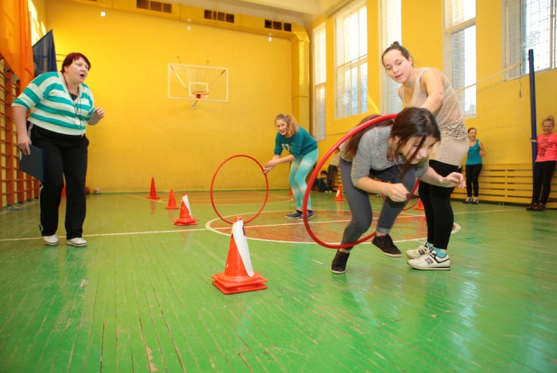

В плавательном бассейне за 2014-2015 учебный год занимались 83 воспитанника Центра в возрастной категории от 7-9 лет (младший школьный возраст), 10-14 лет (средний школьный возраст).

Из 83 воспитанников посещавших занятия в бассейне: девочек 32; мальчиков 51

раза в неделю, согласно расписанию, составленному в соответствии с нормами Сан Пин(а). В расписании занятий были учтены и индивидуальные занятия для воспитанников с двигательными нарушениями при ДЦП (5 воспитанников), и индивидуальные занятия для детей с нарушением эмоционально-волевой сферы (6 воспитанников), что помогло улучшить состояние здоровья этой группы детей, а также приобщить их к занятиям плаванием Воспитанники занимались по следующим образовательным программам:

« Плавание» - для воспитанников с ограниченными возможностями здоровья;

« Аквааэробика» - для девочек 10-14 лет;

« Оздоровительное плавание» - для детей с двигательными нарушениями при ДЦП

**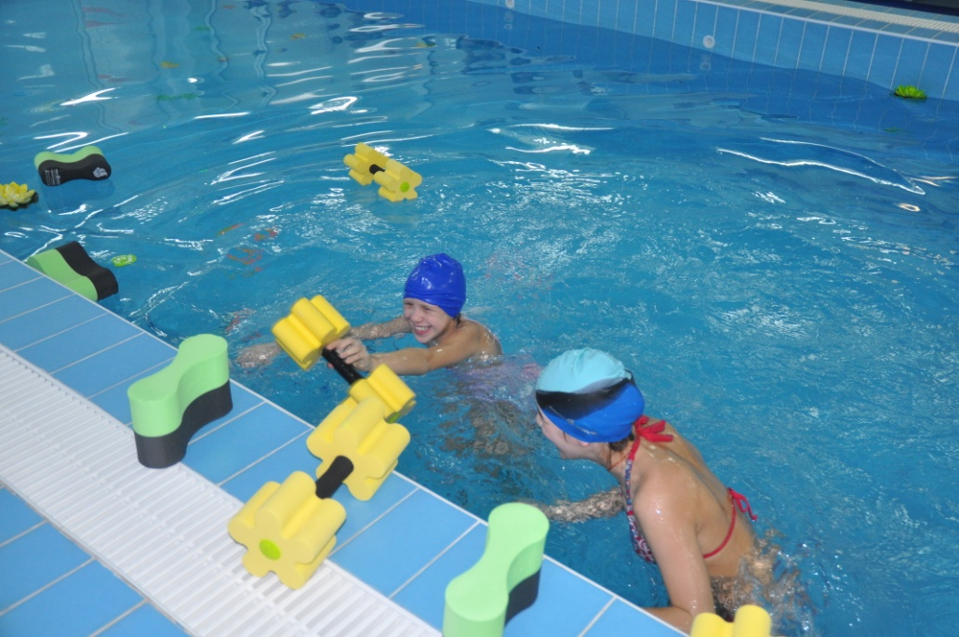**

**Спортивно-массовые мероприятия, проведенные в 2014-2015 учебном году**

Спартакиада (внутренняя)

- кросс;

- силовое многоборье;

- плавание;

-дартс;

-шашки;

- велодром;

Эта Спартакиада очень показательная, она дает возможность педагогам выбрать отличившихся спортсменов для участия в соревнованиях различного уровня, но и конечно же воспитанники демонстрируют свои спортивные умения и способности.

Веселые старты, посвященные Международному женскому дню 8 марта «Девичьи старты»;

Спортивная игра по станциям «Солдат умом и силой богат»;

Малышковые веселые старты

Интегрированное занятие посвященное памятной дате связанной с годовщиной празднования дня рождения сказочника Г-Х Андерсена.

Спартакиада Центра №11 по плаванию;

Спортивный праздник на воде «Снежная русалка» с участием ГБОУ Центр «Динамика»;

Соревнования по плаванию «Веселый дельфин».

**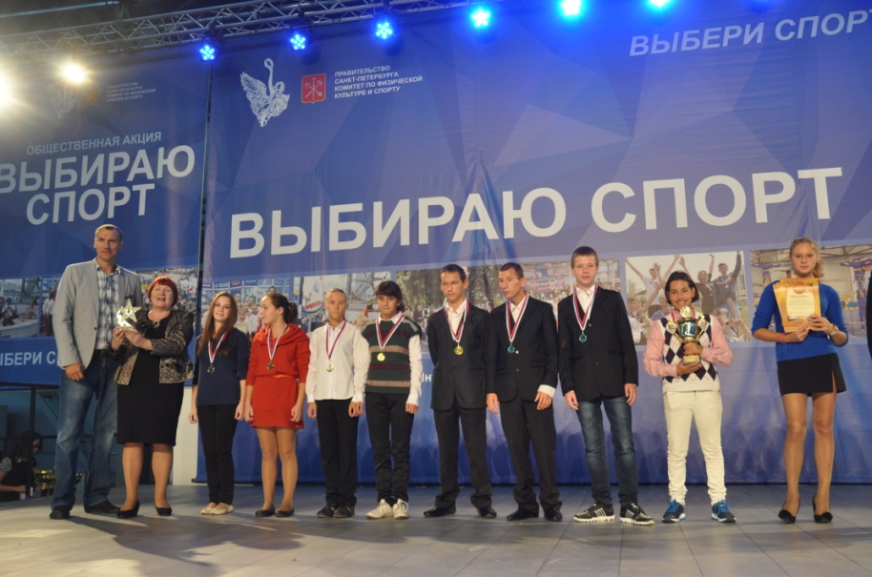**

**Работа библиотеки:**

Книжный фонд библиотеки составляет 7395 экземпляра (в мае 2014 г -6961 экземпляр). Продолжалось ведение электронного учета книжного фонда.

В течении года в библиотеку записались 120 читателей: воспитанников – 91, сотрудников – 29.

Как форма раскрытия книжного фонда в течении года оформлены 58 книжных выставок. В течении учебного года оформлялись новыми поступлениями книжные выставки: «Здравствуй книга новая, незнакомая», и для малышей: «Почитаем, поиграем».

В октябре к 75- летию книги Волкова «Волшебник Изумрудного города» проведены игровые занятия в группах 14 и 16.

В 8 группе проведено занятие «Волшебный гороскоп». Легенды и обычаи.

В 12 и 13 группах ко дню защитника отечества было проведено занятие «Солдат умом и силой богат».

Проведены конкурсы чтецов:

«Защитникам отечества поем мы славу», «Нас покоряет женская душа».

Неделя детской книги была посвящена юбилею Г.Х.Андерсена.

В течении года обновлялась выставка «Педагогическая гостиная» по страница педагогических журналов

Проводилась индивидуальная работа с младшими школьниками, имеющими сложности в обучении.

**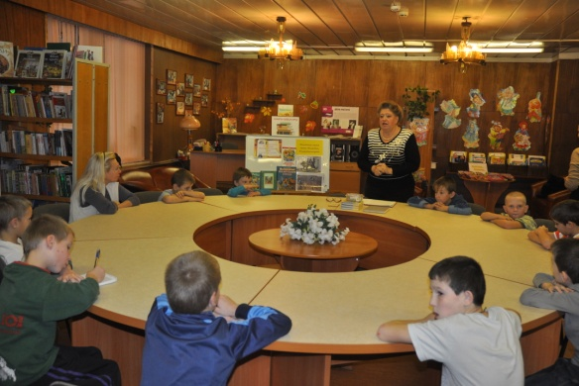**

На базе учреждения были проведены: районный семинар «Развитие образовательных компетенций у воспитанников «Центра для детей сирот и детей, оставшихся без попечения родителей №11 Фрунзенского района» в условиях ОДОД» , городской семинар для представителей учреждений для детей сирот и детей, оставшихся без попечения родителей «Организация занятости детей как способ профилактики самовольных уходов несовершеннолетних (вовлечение воспитанников в кружки и секции дополнительного образования)», методическое объединение педагогов дополнительного образования «Абстрактная и декоративная живопись в детском изобразительном творчестве».

**Развитие здоровьесберегающих технологий и создание коррекционно-развивающей среды**

Охрана жизни и здоровья воспитанников – одна из основных задач учреждения. В Центре № 11 для воспитанников с ограниченными возможностями здоровья эта задача является приоритетной.

Для эффективного, координированного и профессионального сохранения и укрепления здоровья участников образовательного процесса с сентября 2012 года по приказу директора Центра действует Служба здоровья в количестве 9 человек.

В отчетный период с сентября 2014 по июнь 2015 года была проведена следующая работа:

* **162** несовершеннолетних воспитанника осмотрены специалистами ДПО №32, стоматологической поликлиники №15, психоневрологического диспансера Фрунзенского района СПб.
* Создана мультисенсорная среда (комната психологической разгрузки, соляная комната, джакузи) Организованы групповые и индивидуальные занятия в комнате психологической разгрузки.
* В программе «Социально-психологическая адаптация к самостоятельной жизни детей с интеллектуальным дефектом, эмоциональными нарушениями и отклонениями в физическом развитии» одним из направлений является воспитание качеств, направленных на здоровый образ жизни. Нормативный возраст освоения – 7-18 лет (программа составлена в детском доме №11 и утверждена на кафедре коррекции АППО) Программа модернизирована и прошла лицензирование в АРРО в 2012 году. Программа «Я учусь быть самостоятельным» (составитель Григорьева В.П.) также учат воспитанников бережному отошению к своему здоровью.
* Ведется журнал санитарно-просветительской работы, имеются пособия для детей и персонала, оборудованы стенды для вывешивания санитарныхлистков по сезонам и в период эпидемий.
* Оформлены стенды в коррекционном блоке:

- психологами по психогигиене и поддержанию психологического здоровья,

- дефектологом – «Уголок здоровья», логопедами – по ЗОЖ

* В группах по плану воспитательной работы проводились воспитательские часы по ЗОЖ. На общих мероприятиях детского дома происходит награждение участников соревнований и конкурсов. Организованы просмотры телепередач, посвященных значимым событиям в спортивной жизни страны и мира.
* Оформлен стенд на котором , регулярно помещается информация о ходе и результатах спортивных соревнований.

Библиотекарь Меньшова Е.П.

в течение года оформляла книжные выставки по пропаганде здорового образа жизни как для воспитанников и для педагогов.

**Внедрение инклюзивного образования.**

|  |  |
| --- | --- |
| **Вид** | **Количество человек** |
| **Дошкольное** | **-** |
| **Школьное** | **3 человека (ДЦП)** |

**Контакты с учреждениями района и города**

**Межведомственное взаимодействие Детского дома №11 с Учреждениями района и города**

**Отдел образования**

**Администрации**

**Фрунзенского района**

**СПб ГУ**

**«Контакт»**

Региональный

Центр

«Семья»

**ДДЮТ**

**И МУК №1**

**ГАООРДИ**

**РУВД**

**ОДН**

**КДН**

**АППО**

**СПб**

**Учреждения Здравоохранения**

Городской Дворец

Творчества

**НМЦ.**

**ЦПМСС**

**Фрунзенского района**

**ЦСЗН**

**Помощи**

**Семьи и детства**

**Фрунзенского**

**района**

**МО «Георгиевский»**

**Совместные проекты**

1. **Временная занятость подростков и молодежи**

Воспитанники ГБОУ Детского дома №11 Фрунзенского района приняли активное участие в программе «Временная занятость несовершеннолетних граждан от 14 до 18 лет в свободное от учебы время», которую реализует Санкт-Петербургская Ассоциация общественных объединений родителей детей-инвалидов «ГАООРДИ» в рамках реализации Государственной программы Российской Федерации «Доступная среда» на 2011-2015 годы по созданию рабочих мест и содействию доступности рабочих мест.

Бригада ребят в количестве 18 человек, в возрасте от 14 до 18 лет, из них трое дети-инвалиды, с 04 июня по 04 июля 2012 года работает на базе ДОЛ «Смена» в поселке Скреблово Лужского района, и за свою работу получат честно заработанные деньги. Ребята получили спецодежду, в которой с удовольствием выполняют намеченный фронт работ, а именно по благоустройству территории своего любимого лагеря: занимаются мелким ремонтом, побелкой яблоневых деревьев, ухаживают за растениями, формируют газоны и клумбы, и т.д.

Данная программа тесно связана с профориентационной работой. Подростки приобретают и совершенствуют свои трудовые навыки, знакомятся с трудовым законодательством, правилами внутреннего трудового распорядка предприятия, учреждения, где работают, учатся ценить труд и уважать людей труда, а главное получить удовольствие от своей первой заработной платы. Все это поможет им в дальнейшем, определиться с выбором профессии и правильно строить планы на будущее.

**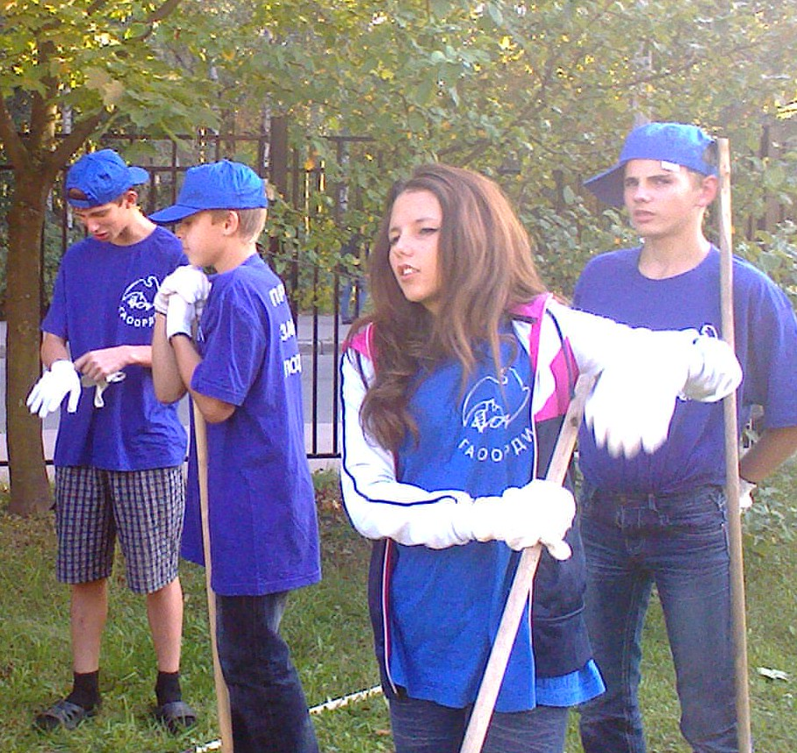**

Проводимая работа дает положительные результаты, обеспечивает защиту прав выпускников детского дома, их сопровождение по окончании пребывания в детском доме для успешного вхождения в социум.

**Работа по определению детей на воспитание в семью.**

В 2014-15 году:

* Велась работа по передаче детей в семью с 5-ю семьями.
* Ведется работа с родственниками с целью восстановление семей

(по передаче детей в кровную семью) 10 чел

* С целью последующего определения детей на семейное воспитание проводится временная передача воспитанников в семьи граждан, проживающих на территории Российской Федерации - 31 чел

**Материальная база.**

С целью создания благоприятных условий проживания и развития воспитанников были проведены следующие мероприятия по развитию материально-технической базы детского дома:

* 1. Проведение ремонта. За текущий учебный год выполнен:
* отремонтированы помещения в пяти группах,
* закуплена новая мебель,
* оборудована и введена в эксплуатацию галокамера,
* установлен инфо-монитор на главном входе,
* переоборудовано помещение под студию дизайна,
* закуплен новый автобус ля перевозки детей,
* закуплена мебель на загородную базу «Смена»,
* выполнены работы по устранению замечаний контролирующих органов: установлены противопожарные двери на эл. щитовых, организован дополнительный выход из 7 и 13 групп,
* сделан косметический ремонт в помещении зала ЛФК.

1. За летний период предполагается провести следующие работы:
   * ремонт мягкой кровли актового зала,
   * ремонт индивидуального теплового пункта (ИТП),
   * прочистка канализации учреждения,
   * замена пожарного трубопровода,
   * косметический ремонт в помещениях 6, 6, 2 групп,
   * подготовка учреждения к новому учебному году.

# Задачи работы педагогического коллектива на 2015–2016 учебный год

- Расширение и совершенствование образовательных услуг, ориентированных на возраст и уровень развития детей;

- Совершенствование педагогического мастерства, использование инновационных методик и технологий воспитания и обучения детей;

- Разработка методов для активизации работы по организации преемственности связи между группами воспитанников различных возрастных категорий.

- Продолжение работы по решению основной задачи охраны жизни и здоровья детей

- Социально-психологическая адаптация к самостоятельной жизни воспитанников детского дома.

- Повышение школьной успеваемости, успешности обучения и укрепление школьной дисциплины.

- Совершенствование работы по формированию здорового образа жизни и сохранению здоровья детей.

- Продолжение работы по улучшению нравственного воспитания детей. Создание условий для развития правового и гражданственного самосознания воспитанников.

- Развитие индивидуальных способностей через вовлечение в досуговую деятельность, создание условий для самоактуализации воспитанников.

- Выход на новый уровень систематической, целенаправленной работы по постинтернатному сопровождению выпускников.

- Реализация творческих способностей воспитанников через организацию открытых мероприятий, обмен опытом, ярмарку методических идей.

- Продолжить работу по устройству детей в семьи.

- Продолжить работу по проектной деятельности.